2014年10月广州市气候影响评价
分析：潘蔚娟 签发：吕勇平
广州市气象局气候与农业气象中心 2014年11月3日【内容提要】综合评价我市10月气候条件属偏好年景。全市平均气温24.8℃，较常年偏高0.5℃；全市平均月降水量仅14.4毫米，较常年偏少76.8%。9月18日以来，我市除番禺外，其他各区的降水总量仅为0.2～2.7毫米，气象干旱渐显。

一 基本气候概况

1.气温偏高
10月全市平均气温24.8℃，较常年同期偏高0.5℃。各区平均气温在23.5～26.3℃之间；其中番禺26.3℃、花都25.9℃，分别为当地历史同期第4和第5高值。与常年同期相比，除萝岗、从化偏低外，其余各区偏高0.6～1.4℃（图1、2，表1）。
各区月极端最高气温在33.7～34.6℃之间，出现在2或3日。极端最低气温在13.9～20.1℃之间，出现在15日（图3，表1）。

图1 2014年10月平均气温分布（℃） | 图2 2014年10月平均气温距平分布（℃）
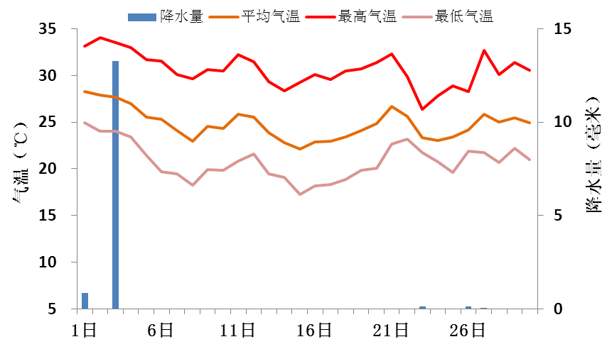
图3 2014年10月广州市（5站平均）逐日雨量、平均气温、最高气温和最低气温

2.降水偏少
10月全市平均月降水量仅14.4毫米，较常年同期偏少76.8%。其中，番禺69.9毫米最多；其余各区为0.2～1.2毫米（图3）。与常年同期相比，番禺偏多12%，其余各区偏少98%以上（图4）。

图4 2014年10月降水量分布（mm） | 图5 2014年10月降水距平百分率分布（%）

3.日照偏多
10月各区日照时数213.2～244.0小时。与常年同期相比，各区（市）一致偏多1～3成（表1）。
表1 2014年10广州市气象要素一览表
站名 | 平均气温（℃） | 气温距平（℃） | 降水量(毫米) | 降水距平百分率（%） | 雨日（d） | 雨日距平（d） | 日照时数（h） | 日照距平百分率（%） | 最低气温（℃） | 历史同期最低（℃）
花都 | 25.9 | 1.2 | 0.4 | -99 | 1 | -5 | 244.0 | 16 | 18.9 | 8.8
从化 | 23.5 | -0.1 | 0.4 | -99 | 3 | -2 | 238.2 | 30 | 13.9 | 5.8
广州 | 24.0 | -0.7 | 1.2 | -98 | 2 | -4 | 213.2 | 20 | 16.1 | 9.5
增城 | 24.3 | 0.6 | 0.2 | -100 | 1 | -5 | 229.1 | 11 | 17.2 | 7.3
番禺 | 26.3 | 1.4 | 69.9 | 12 | 3 | -3 | 213.9 | 18 | 20.1 | 7.7
注：广州代表站是萝岗水西村长平坳山头气象观测站

二 主要气候事件

1.干旱渐显
后汛期以来（7月1日～10月31日），全市平均降水量583.4毫米，较常年同期偏少16.7%。其中增城489.4毫米，较常年同期偏少34.8%，为当地历史同期第5少值；番禺460毫米，偏少31.7%，为当地历史同期第7少值；花都571.4毫米，偏少18.1%。尤其是9月18日以来，广州、花都、从化和增城降水量仅为0.2～2.7毫米，广州为历史同期第2少值，花都、从化和增城均为历史同期最少，各地气象干旱逐渐显现。

2.下半月灰霾多
10月全市平均霾日6.8天，较常年同期多0.6天。番禺霾日为4天，全市最少，也是当地近10年最少；广州城区为5天，也较去年同期少。其中，14～19日、25～26日和31日期间，我市受稳定大气层结控制，天气晴朗干燥，风速偏小，不利于污染物扩散，出现大范围的灰霾天气。

三 气候对行业的专题影响评价

1.气候与农业
10月我市作物生长正常，综合评价农业气象条件为一般到良好。
月内晚稻先后进入抽穗开花、灌浆乳熟、成熟期。花生处于荚果发育阶段，至月底大部分已经成熟。期间我市以晴好干燥天气为主，温高雨少，光照充足，有利于作物光合作用。光温条件对晚稻、玉米及柑橘生长发育有利，特别是早晚温差变大，便于作物糖分的积累。但由于受持续温高雨少天气影响，花都、增城旱情显露，对于无灌溉地区农作物生长不利。

2.气候与假日旅游
2014年国庆期间广州天气以晴好天气为主，适宜出行及户外活动。尽管受广州市及周边地区出现登革热疫情等不良因素的影响，七天假日广州市共接待游客1125.52万人次，比去年同期增长0.85%。旅游业总收入80.16亿元，比去年同期增长3.24%。

3.气候与交通
国庆期间天气较好，白云机场圆满完成国庆黄金周航空运输保障任务。据统计，10月1～7日，白云机场进出港航班8183架次，日均1169架次，较去年同期增长10%；进出港客流则呈现“节前高峰突出、节后回流缓慢”的特点。
10月29日，一架从广州飞往哈尔滨的航班由于目的地有雾霾等原因被迫在沈阳备降一夜。再次返航后航班取消，乘客被要求离开飞机改乘其他航班，部分乘客拒绝离开飞机，更有两名女子闯入飞机驾驶舱。

